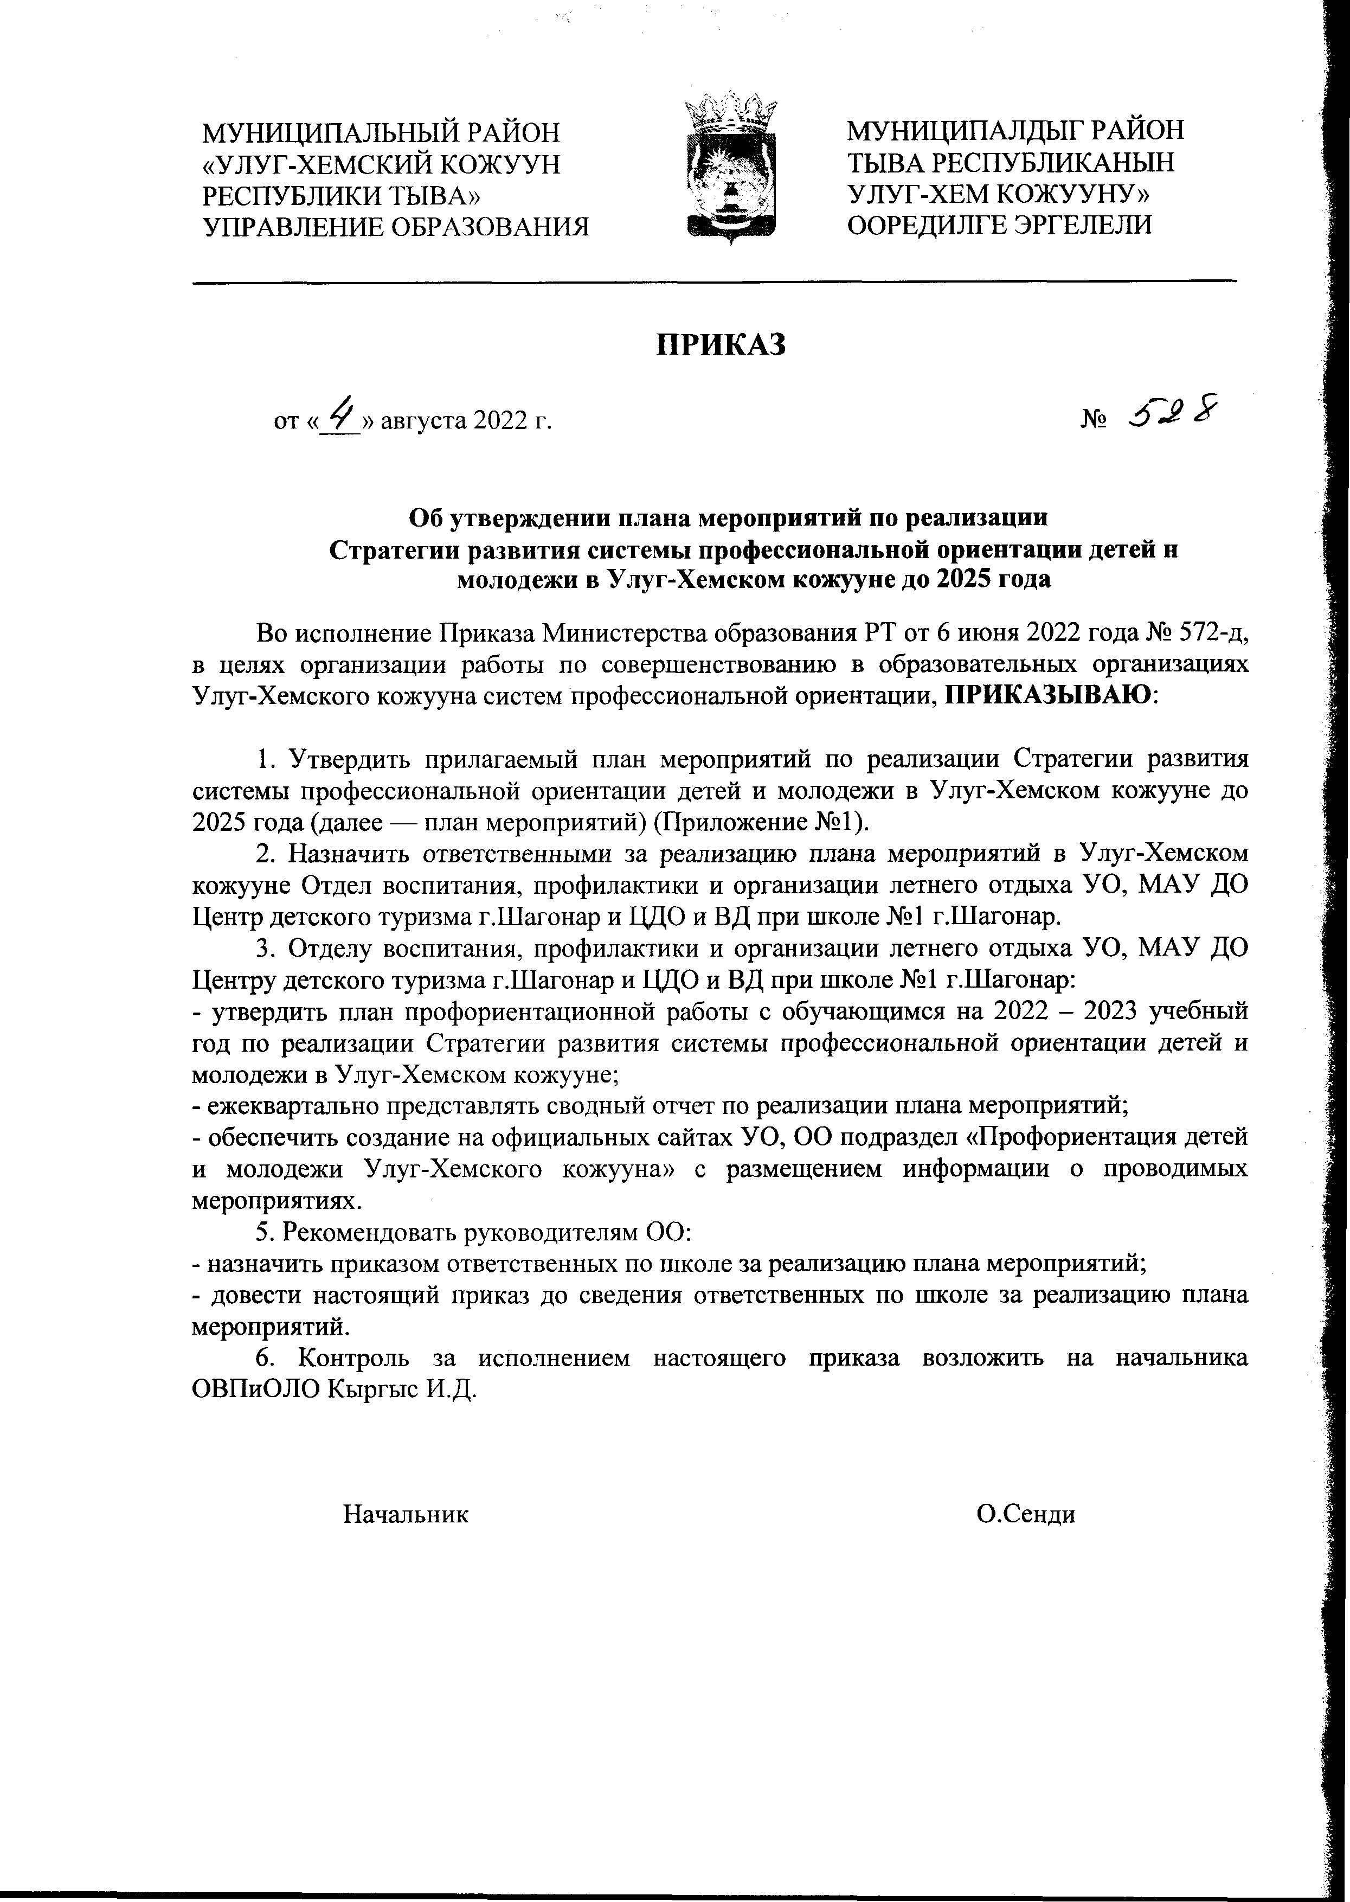

УТВЕРЖДЕН
приказом УО №
от « » 2022 года

ПЛАН МЕРОПРИЯТИЙ
по реализации «Стратегии развития системы профессиональной ориентации детей и молодежи в Республике Тыва до 2025 года»

№ | Наименование мероприятия | Срок исполнения | Ответственный исполнитель
1 | Создание на базе общеобразовательных организаций центров 110 профессиональной ориентации и содействию трудоустройства школьников | до 31 августа далее ежегодно | Отдел воспитания, профилактики и организации летнего отдыха УО, МАУ ДО Центр детского туризма г.Шагонар и ЦДО и ВД при школе №1 г.Шагонар
2 | Заключение договоров/соглашений о взаимодействии по вопросам профессиональной ориентации, заключенных ОО с  учреждениями/предприятиями | до 30 сентября далее ежегодно | Отдел воспитания, профилактики и организации летнего отдыха УО, МАУ ДО Центр детского туризма г.Шагонар и ЦДО и  ВД при школе №1 г.Шагонар
3 | Утверждение планов профориентационной работы с обучающимися на текущий учебный год по реализации региональной стратегии развития системы профессиональной ориентации детей и молодежи  Улуг-Хемского кожууна до 2025 года | до 15 сентября далее ежегодно | Отдел воспитания, профилактики и организации летнего отдыха УО, МАУ ДО Центр детского туризма г.Шагонар и ЦДО и ВД при школе №1 г.Шагонар
4 | Обеспечение информационной поддержки мероприятий, имеющих профориентационное значение, размещение информации о ходе их реализации (интернет-сайты учреждений) | ежемесячно до 30 числа | Отдел воспитания, профилактики и организации летнего отдыха УО, МАУ ДО Центр детского туризма г.Шагонар и ЦДО и ВД при школе №1 г.Шагонар
5 | Участие в конференции по организации профильного обучения и профориентационной работы в системе образования | в течение учебного года | Отдел воспитания, профилактики и организации летнего отдыха УО, Отдел общего, дошкольного и дополнительного образования УО, МАУ ДО Центр детского туризма г.Шагонар и ЦДО и ВД при школе  №1 г.Шагонар

6 | Организация и участие в мероприятиях, проводимых с целью общего знакомства школьников с миром груда (Сюжетно-ролевые игры, рассказы специалистолв, посещение выставок, посещение ярмарок  профессий музеев, экскурсии на предприятия региона и т.д. | ежеквартально | ДОУ, ОО Улуг-Хемского кожууна
7 | Организация и участие в мероприятиях, проводимых с целью просвещения родителей о целях, задачах, формах и методах поддержки профессионального самоопределения и профориентации школьников 6-8 классов (Диагностика, профессиональное и образовательное консультирование, профориентационные тренинги,  тематические конференции и видеоконференции) | ежеквартально | ОО Улуг-Хемского кожууна
8 | Организация и участие в мероприятиях (профессиональные пробы, предпрофильные элективные курсы профессиональной направленности, летние профориентационные лагеря /смены), проводимых с целью знакомства школьников с перечнями профессий, специальностей и направлений, по которым осуществляется подготовка в системе профессионального  образования (среднее профессиональное и высшее образование) | ежеквартально | ОО Улуг-Хемского кожууна
9 | Сбор и мониторинг «сквозного» учебно-профессионального портфолио школьников, пополняемого и используемого на всех этапах профессионального самоопределения | ежеквартально | ОО Улуг-Хемского кожууна
10 | Организация знакомства школьников с корпоративной культурой региональных предприятий-партнёров | ежеквартально | ОО Улуг-Хемского кожууна
11 | Участие в семинарах, круглых столах, научно-практических конференциях по вопросам профориентации | по отдельному плану | Отдел воспитания, профилактики и организации летнего отдыха УО, МАУ ДО Центр детского туризма г.Шагонар и ЦДО и  ВД при школе №1 г.Шагонар
12 | Включение элективных курсов профориентационной направленности в учебные планы и программы предпрофильной подготовки и профильного обучения | I учебная четверть далее ежегодно | Отдел общего, дошкольного и дополнительного образования УО, МАУ ДО Центр детского туризма г.Шагонар и ЦДО и ВД при школе №1 г.Шагонар

13 | Включение в систему внеурочной деятельности обучающихся 9'-11 классов ОО профориентационных экскурсий на предприятия кожууна (республики) с прохождением  профессиональных проб | по отдельному графику | Отдел воспитания, профилактики и организации летнего отдыха УО, МАУ ДО Центр детского туризма г.Шагонар и ЦДО и ВД при школе №1 г.Шагонар
14 | Организация сотрудничества с детским технопарком «Кванториум» и  «Мобильным Кванториумом» по профессиональной ориентации обучающихся в том числе для инвалидов и лиц с ОВЗ в рамках программы «Успех каждого ребенка» национального проекта  «Образование» | по отдельному плану | Отдел воспитания, профилактики и организации летнего отдыха УО, МАУ ДО Центр детского туризма г.Шагонар и ЦДО и ВД при школе №1 г.Шагонар
15 | Участие в региональном н Форуме педагогических идей лучшего опыта по профориентации обучающихся | по отдельному плану | Отдел воспитания, профилактики и организации летнего отдыха УО, МАУ ДО  Центр детского туризма г.Шагонар и ЦДО и ВД при школе №1 г.Шагонар
16 | Оказание методической и консультационной помощи специалистам образовательных учреждений; ответственным за профориентационную работу | в течение года | Отдел профессионального образования Министерства образования Республики Тыва, Отдел общего образования  Министерства образования Республики Тыва, Отдел воспитания и профилактики правонарушений Министерства образования Республики Тыва, ГБУ Республиканский центр психолого-медико- социального сопровождения «Сайзырал», ГАОУ ДПО «ТИРО ПК»,  ГБОУ ДО РТ «РЦРДО», ГБУ ДПО «РЦПО»
17 | Размещение справочника об образовательных организациях общего, дополнительного и профессионального образования республики на официальных сайтах и школьных СМИ | до 30 сентября далее ежегодно | Отдел профессионального образования Министерства образования Республики Тыва, Отдел воспитания, профилактики и организации летнего отдыха УО Улуг-  Хемского кожууна, МАУ ДО Центр детского туризма г.Шагонар и ЦДО и ВД при школе  №1 г.Шагонар ГБУ ДПО «РЦПО», ОО Улуг-  Хемского кожууна

18 | Организация профориентационных мероприятий в рамках проведения летних профориентационных смен на базе общеобразовательных учреждений | июнь-август | Отдел воспитания, профилактики и организации летнего отдыха УО, МАУ ДО Центр детского туризма г.Шагонар и ЦДО и ВД при школе №1 г.Шагонар, ОО Улуг-  Хемского кожууна
19 | Организация профориентационных мероприятий в общеобразовательные организации специалистами профессиональных образовательных организаций | согласно графику | Отдел воспитания, профилактики и организации летнего отдыха УО, МАУ ДО Центр детского туризма г.Шагонар и ЦДО и ВД при школе №1 г.Шагонар, ОО Улуг-  Хемского кожууна
20 | Увеличение информационных постоя профориентации на сайтах УО, ОО Улуг-Хемского кожууна | 2022-2025 годы,  ежегодно | Отдел воспитания, профилактики и организации летнего отдыха УО, МАУ ДО Центр детского туризма г.Шагонар и ЦДО и ВД при школе №1 г.Шагонар, ОО Улуг-  Хемского кожууна
21 | Организация выставок книг, библиотечных уроков библиотекарями ОО Улуг-Хемского кожууна на тему профессиональной ориентации | в течение года | ОО Улуг-Хемского кожууна
22 | Повышение квалификации педагогических работников ОО по вопросам профессиональной ориентации обучающихся | 2022-2025 годы,  ежегодно | ГАОУ ДПО ТИРО и ПК, Отдел воспитания, профилактики и организации летнего отдыха УО Улуг-Хемского кожууна, МАУ ДО Центр детского туризма г.Шагонар и ЦДО и ВД при  школе №1 г.Шагонар,
23 | Осуществление мониторинга реализации планов профориентации в общеобразовательных организациях, профессиональных образовательных учреждениях | 2022-2025 годы,  ежегодно | Отдел воспитания, профилактики и организации летнего отдыха УО Улуг-  Хемского кожууна, МАУ ДО Центр детского туризма г.Шагонар и ЦДО и ВД при школе  №1 г.Шагонар
24 | Проведение конкурса «Лучший выпускник» | II квартал 2023 г, далее ежегодно | Отдел воспитания, профилактики и организации летнего отдыха УО Улуг-  Хемского кожууна, МАУ ДО Центр детского

туризма г.Шагонар и ЦДО и ВД при школе
№1 г.Шагонар
25 | Формирование Навигатора профессий, востребованных в Улуг- Хемском кожууне до 2025 | II квартал 2022 г, далее ежегодно | Отдел воспитания, профилактики и организации летнего отдыха УО Улуг-  Хемского кожууна, МАУ ДО Центр детского туризма г.Шагонар и ЦДО и ВД при школе  №1 г.Шагонар
26 | Информирование обучающихся общеобразовательных учреждений о положении на рынке труда Улуг-Хемского кожууна | 2022 г, далее ежегодно | Отдел воспитания, профилактики и организации летнего отдыха УО Улуг-  Хемского кожууна, МАУ ДО Центр детского туризма г.Шагонар и ЦДО и ВД при школе  №1 г.Шагонар
27 | Организация и проведение индивидуальной и (или) групповой профориентационной консультативной работы с обучающимися, в том числе с детьми-инвалидами и ОВЗ | по отдельному плану | Отдел воспитания, профилактики и организации летнего отдыха УО Улуг-  Хемского кожууна, МАУ ДО Центр детского туризма г.Шагонар и ЦДО и ВД при школе  №1 г.Шагонар
28 | Организация сетевого взаимодействия ОО, работодателей по профессиональной ориентации обучающихся с ОВ3 и инвалидностью | в течение года | Отдел воспитания, профилактики и организации летнего отдыха УО Улуг-  Хемского кожууна, МАУ ДО Центр детского туризма г.Шагонар и ЦДО и ВД при школе  №1 г.Шагонар
29 | Организация обучения школьников, в том числе инвалидов и лиц с ОВЗ по дополнительным общеобразовательным программам с  целью их профориентации | по отдельному плану | Отдел воспитания, профилактики и организации летнего отдыха УО Улуг-  Хемского кожууна, МАУ ДО Центр детского туризма г.Шагонар и ЦДО и ВД при школе  №1 г.Шагонар
30 | Декадник «Мир профессий» для детей инвалидов и лиц с ОВЗ | по отдельному плану | Отдел воспитания, профилактики и организации летнего отдыха УО Улуг-  Хемского кожууна, МАУ ДО Центр детского

туризма г.Шагонар и ЦДО и ВД при школе
№1 г.Шагонар
31 | Организация психолого-педагогического сопровождения обучающихся, педагогов. родителей по вопросам профессиональной ориентации, профессионального  самоопределения. Проведение для обучающихся лекций, бесед психологической и медико-социальной тематики  («Психологические основы выбора профессии», «Здоровье и выбор профессии» и др.) | по отдельному плану | Отдел воспитания, профилактики и организации летнего отдыха УО Улуг-  Хемского кожууна, МАУ ДО Центр детского туризма г.Шагонар и ЦДО и ВД при школе  №1 г.Шагонар
32 | Организация тематических родительских собраний в ОО по вопросам выбора обучающимися сферы деятельности, профессии, специальности. Информирование родителей о результатах  профориентационного тестирования детей | ноябрь, далее ежегодно | ОО Улуг-Хемского кожууна
33 | Обучение школьников основам предпринимательской деятельности | в течение года | Отдел воспитания, профилактики и организации летнего отдыха УО Улуг-  Хемского кожууна, МАУ ДО Центр детского туризма г.Шагонар и ЦДО и ВД при школе  №1 г.Шагонар
34 | Проведение мероприятий профориентационной тематики:  - мероприятия, посвященные профессиональным праздникам, дни профессий;  - конкурсы ка лучший виртуальный кабинет, уголок по профориентации среди образовательных организаций, на лучшее портфолио обучающегося-будущего профессионала, лучший профориентационный проект, лучший опыт работы с обучающимися по вопросам профориентации;  - профориентационные выставки, викторины, путешествия по станциям;  - организация встреч с успешными профессиональными и т.д. и т.п. | в течение года далее ежегодно | ОО Улуг-Хемского кожууна

35 | Участие обучающихся в конкурсе JuniorSrills (Юниор Профи) для школьников | по отдельному плану | Отдел воспитания, профилактики и организации летнего отдыха УО Улуг-  Хемского кожууна, МАУ ДО Центр детского туризма г.Шагонар и ЦДО и ВД при школе  №1 г.Шагонар
36 | Проведение мониторинга поступления выпускников общеобразовательных учреждений (9 и 11 классы и выпускников опальных об образовательных организациях). | сентябрь-октябрь далее ежегодно | Отдел воспитания, профилактики и организации летнего отдыха УО Улуг-  Хемского кожууна, МАУ ДО Центр детского туризма г.Шагонар и ЦДО и ВД при школе  №1 г.Шагонар
37 | Проведение мониторинга профессиональных намерений обучающихся 9-х - 11-х классов общеобразовательных | октябрь — ноябрь далее ежегодно | Отдел воспитания, профилактики и организации летнего отдыха УО Улуг-  Хемского кожууна, МАУ ДО Центр детского туризма г.Шагонар и ЦДО и ВД при школе  №1 г.Шагонар
38 | Организация и проведение встреч обучающихся с ветеранами труда, руководителями органов местного самоуправления, руководителями работниками предприятий различных сфер деятельности | в течение года, далее ежегодно | Отдел воспитания, профилактики и организации летнего отдыха УО Улуг-  Хемского кожууна, МАУ ДО Центр детского туризма г.Шагонар и ЦДО и ВД при школе  №1 г.Шагонар
39 | Функционирование кабинетов и лабораторий научно-технической направленности и робототехники на базе муниципальных образовательных учреждений | в течение года, далее ежегодно | Отдел воспитания, профилактики и организации летнего отдыха УО Улуг-  Хемского кожууна, МАУ ДО Центр детского туризма г.Шагонар и ЦДО и ВД при школе  №1 г.Шагонар
40 | Участие обучающихся в различных профориентационных проектах и конкурсных мероприятиях всероссийского и международного уровней: Мероприятия по молодежному предпринимательству (Квест, единый урок по основам предпринимательства. акции и т.д.) | по отдельному плану | Отдел воспитания, профилактики и организации летнего отдыха УО Улуг-  Хемского кожууна, МАУ ДО Центр детского туризма г.Шагонар и ЦДО и ВД при школе  №1 г.Шагонар
41 | Участие обучающихся во Всероссийской программе по развитию профориентации «Zaсобой» | по отдельному плану | Отдел воспитания, профилактики и организации летнего отдыха УО Улуг-  Хемского кожууна, МАУ ДО Центр детского

туризма г.Шагонар и ЦДО и ВД при школе
№1 г.Шагонар
42 | Федеральный проект ранней профессиональной ориентации для учащихся 6 -11-х классов ОО «Билет в будущее» | по отдельному плану | Отдел воспитания, профилактики и организации летнего отдыха УО Улуг-  Хемского кожууна, МАУ ДО Центр детского туризма г.Шагонар и ЦДО и ВД при школе  №1 г.Шагонар
43 | Участие обучающихся в рамочных профориентационных проектах и конкурсных мероприятиях всероссийского и международного уровней: Всероссийский проект «ОТКРЫТЫЕ УРОКИ»  «ПроеКТОрия» | по отдельному плану | Отдел воспитания, профилактики и организации летнего отдыха УО Улуг-  Хемского кожууна, МАУ ДО Центр детского туризма г.Шагонар и ЦДО и ВД при школе  №1 г.Шагонар
44 | Участие в реализации Всероссийского проекта онлайн-уроков финансовой грамотности | по отдельному плану | Отдел воспитания, профилактики и организации летнего отдыха УО Улуг-  Хемского кожууна, МАУ ДО Центр детского туризма г.Шагонар и ЦДО и ВД при школе  №1 г.Шагонар
45 | Проведение мониторинга оценки результативности профориентационной работы в ОО | июнь, далее ежегодно | Отдел воспитания, профилактики и организации летнего отдыха УО Улуг-  Хемского кожууна, МАУ ДО Центр детского туризма г.Шагонар и ЦДО и ВД при школе  №1 г.Шагонар
46 | Проведение мониторинга трудоустройства выпускников учреждений образовательных организаций. профессиональных образовательных организаций, высших профессиональных  образований па рынке труда | ежемесячно | Отдел общего, дошкольного и дополнительного образования УО, МАУ ДО Центр детского туризма г.Шагонар и ЦДО и  ВД при школе №1 г.Шагонар

